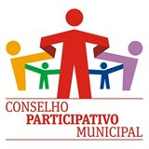
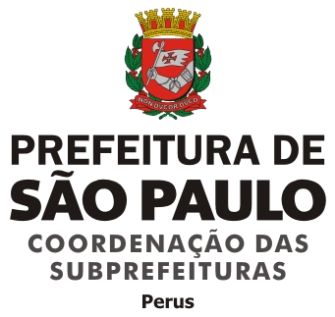

ATA DA REUNIÃO ORDINÁRIA DO CONSELHO PARTICIPATIVO MUNICIPAL PERUS/ANHANGUERA, REALIZADA EM 04 DE JULHO DE 2016.

Aos quatro dias do mês de julho de dois mil e dezesseis, realizou-se reunião ordinária do Conselho Participativo Municipal na EMEF Paulo Prado, com início ás 19h20minh. Presente na reunião os seguintes conselheiros: Carolina Souza dos Santos, João Ferreira da Silva, Willams Fernandes da Silva, Maria Ivone da Silva, Maria Elivoneide R. Silva, Paulo Ribeiro, Galdino Cardoso dos Santos Luiz Humberto Camargo dos Santos, Mônica Fátima Ziliani, Maria Luiza dos Santos Barbosa, José Gomes de Almeida Neto, e Luis Moura (Interlocutor). Conselheiros ausentes sem justificativa por escrito: Rúbson Silva rios, Luzia AP. da Silva Oliveira, Carolina Olga Fernandez Gomez, Olga Júlia Fernandez Quispe, Adalberto Vinco Araujo, Daiane Dourado dos Anjos, Dalva Aparecida Ramos Mariano e Ariany Leila Ziliani. Devido à ausência da Secretária a Ata do mês anterior será lida e aprovada na próxima reunião. Informes; Luis Moura (interlocutor) informa sobre a eleição do CADES, que será realizada no dia 10 de julho de 2016, das 10 às 16h na Praça de Atendimento da Subprefeitura, pede a todos que participem desse processo eleitoral, divulgando e votando. A conselheira Carolina Souza informa que a Rede Nossa São Paulo tem projeto de descentralização que será discutido dia 18 de julho às 19h na Subprefeitura Perus e dia 06 de julho às 15h, terá a assinatura do decreto no Edifício Martinelli. O Conselheiro Galdino informa que sexta, sábado e domingo haverá a conferência das cidades. Conselheiro Luiz Humberto solicita a todos que o que sai do conselho fica no conselho e devemos ver o que é bom para todos, questiona sobre a verba do Fundurb e PAC. A Conselheira Maria Ivone fala que a saúde quer uma casa para a implantação de uma UBS no Jardim Jaraguá (Km 22 da Anhanguera) e que há um terreno. Para que seja contemplado pelo plano de metas, o conselheiro Paulo Rodrigues sugere proposta de encaminhamento de um documento do Jd. Rosinha, Recanto dos Humildes e Jd, Jaraguá (Km 22 Anhanguera) para implantação de UBS, fala sobre a luta pelo CPM. A conselheira Maria Ivone fala da importância das reuniões do Conselho de Saúde do morro Doce e que terá reuniões itinerantes. O conselheiro Galdino fala que faz parte de uma Associação de moradia e também é conselheiro de saúde, pede calma aos conselheiros e que precisamos ouvir mais. O conselheiro José Gomes sugere fazer oficio a quem de direito para saber em que pé está às obras. O conselheiro João Ferreira (Pequeno) fala que devido a 1ª reunião na Comunidade Nossa Senhora das Graças prejudicou muito o processo e lembra que o CPM foi eleito pelo povo e a verba poderá ser revertida à nosso favor, vamos encaminhar oficio à Secretaria de Transportes. O conselheiro Paulo Ribeiro fala que há material na obra e que só vão ser usados no final. A conselheira Maria Luiza (Mara), fala que visitou as obras da UPA Perus e se deparou com uma devastação e degradação das obras. A conselheira Carolina Souza Santos fala que o Dr. Alberto disse que as obras da UPA estão paradas porque a verba foi para Campo Limpo no valor aproximado de 260.000,00. O Coordenador informa que na próxima reunião terá eleição para coordenador e secretário e também será discutido e votado os três Projetos Prioritários que deverão constar em Ata e publicada e posterior enviar cópia ao Conselho de Planejamento e Orçamento Participativo-CPOP. A próxima reunião será dia 01/08/2016 às 19h na Subprefeitura Perus. A reunião foi dada por encerradas 21:05h.

------------------------------------------------- --------------------------------------- Diane Dourado dos Anjos Williams Fernandes da Silva Secretária Coordenador

